Санкт-Петербургский политехнический университет Петра Великого

Институт металлургии, машиностроения и транспорта

Кафедра «Мехатроники и роботостроения» при ЦНИИ РТК

**ОТЧЕТ ПО ЛАБОРАТОРНОЙ РАБОТЕ №2**

**Вторичный источник питания**

по дисциплине «Программирование микроконтроллеров в робототехнике»

Выполнил

студент гр.43328/1 Д.В. Вибе

Проверил Д.М. Королёв

«___» __________ 2018 г.

Санкт-Петербург

2018

**Задание:**

**Вариант 1**. Разработать понижающий преобразователь напряжения DC/DC48В/5В. Мощность преобразователя 5Вт. Преобразователь должен быть защищен от подачи напряжения обратной полярности, подачи напряжения ниже 40В, а также подачи напряжения выше 48В. На плате должна присутствовать индикация напряжения питания на выходе. Плата должна быть защищена от КЗ на выходе источника.

Выбран импульсный преобразователь(Рис.1) напряжения MAX5035BASA с фиксированным выходным напряжением 5В и входным от 7,5 до 76В и мощностью на выходе 5Вт.

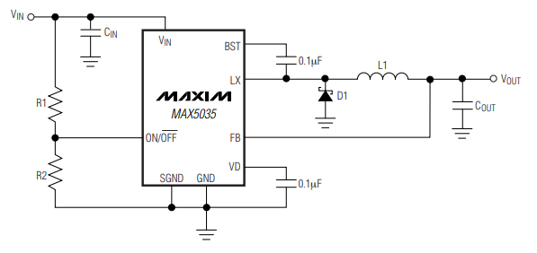

Рис.1. Импульсный преобразователь

* У преобразователя имеется настраиваемая защита от подачи пониженного напряжения.
* BST - Boost Capacitor Connection. Должен быть подключен керамический конденсатор емкостью 0,1 мкФ от BST до LX.
* VD - Выход внутреннего регулятора. Обход VD на GND с керамическим конденсатором 0,1 мкФ.
* SGND - Внутреннее соединение. SGND должен быть подключен к GND.
* FB - Выходное соединение с обратной связью. Подключение FB к VOUT.
* ON/OFF - Вход управления отключением. Undervoltage protection.
* GND – земля
* Vin – Вход питания
* LX – подключение катушки индуктивности

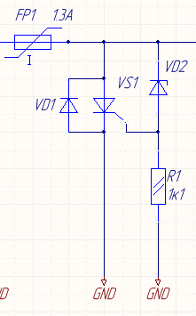Схема защиты от напряжения обратной полярности и повышенного напряжения (Рис.2)

При подаче напряжения обратной полярности ток протекает через диод VD1, рассчитанный на 3А, и перегорает предохранитель FP1.

При напряжении выше 48В возникает пробой стабилитрона VD2 и открывается тиристор VS1, с номинальным током 2А, – перегорает FP1. Резистор R1 ограничивает ток через стабилитрон, при 51В (гарантированное открытие тиристора VS1) ток составляет 46мА, номинальный ток стабилитрона 59мА.

Рис.2

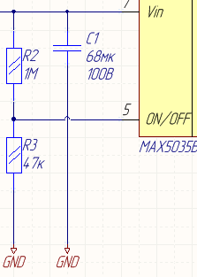

Схема защиты от подачи пониженного напряжения(Рис.3)

Преобразователь имеет внутреннюю защиту от пониженного напряжения. Считывание уровня происходит с пина ON/OFF. Порог(40В) вычисляется по формуле:



Рис.3

Световая индикаций и защита выхода (Рис.4)

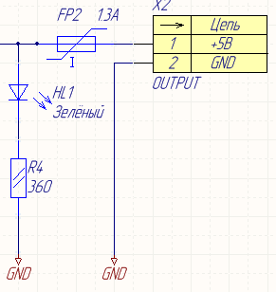 На выходе источника стоит предохранитель на 1.3А для защиты от КЗ. Светодиод последовательно включен с токоограничивающим резистором. Ток через светодиод составляет 14мА, максимальная светимость при токе 20мА.

Рис.4

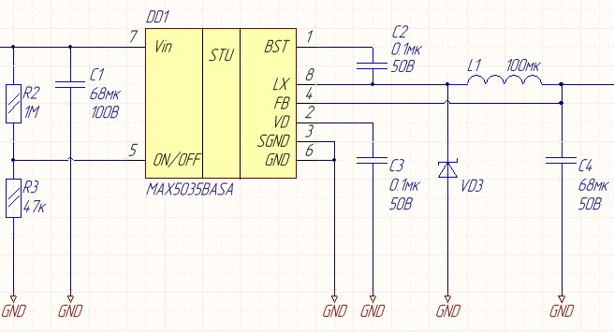

Рис.5

В даташите указаны рекомендованные параметры для схемы (Рис.5):

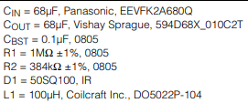

где Cin = C1, Cout = C4, Cbst = C2,

R1 = R2, R2 = R3,

D1 = VD3.

Параметры рассчитываются по формулам:

 



